รูปแบบการบริหารวัดสร้างสุขด้วยกิจกรรม ๕ ส จังหวัดสิงห์บุรี
A MANAGEMENT MODEL OF MONASTERIES THAT CREATED HAPPINESS WITH THE 5 S’S ACTIVITIES IN SINGBURI PROVINCE

พระมหาจินตวัฒน์ จารุวฑฺฒโน (วิจารณ์ปรีชา)

รูปแบบการบริหารวัดสร้างสุขด้วยกิจกรรม ๕ ส จังหวัดสิงห์บุรี

พระมหาจินตวัฒน์ จารุวฑฺฒโน (วิจารณ์ปรีชา)

A Management Model of Monasteries that Created Happiness with the 5 S’s Activities in Singburi Province

.
.
-
Phramaha Jintawat Caruvaddhano (Vijanpreecha)

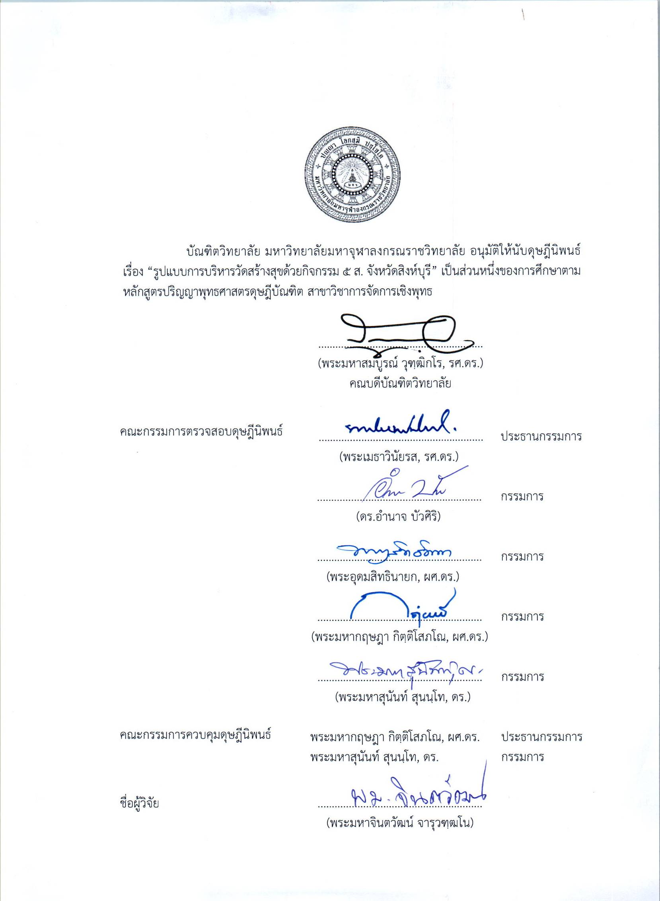
บัณฑิตวิทยาลัย มหาวิทยาลัยมหาจุฬาลงกรณราชวิทยาลัย อนุมัติให้นับดุษฎีนิพนธ์เรื่อง “พิมพ์ชื่อเรื่อง...” เป็นส่วนหนึ่งของการศึกษา ตามหลักสูตรพุทธศาสตรดุษฎีบัณฑิต สาขาวิชาพระพุทธศาสนา

........................................................
(พระมหาสมบูรณ์ วุฑฺฒิกโร, ดร.)
คณบดีบัณฑิตวิทยาลัย

คณะกรรมการตรวจสอบดุษฎีนิพนธ์ |  | ........................................................ | ประธานกรรมการ
 | (พิมพ์ชื่อประธานกรรมการ)
 |  | ........................................................ | กรรมการ
 | (พิมพ์ชื่อกรรมการตรวจสอบ/ภายนอก)
 |  | ........................................................ | กรรมการ
 | (พิมพ์ชื่อกรรมการตรวจสอบ)
 |  | ........................................................ | กรรมการ
 | (พิมพ์ชื่อประธานกรรมการควบคุม)
 |  | ........................................................ | กรรมการ
 | (พิมพ์ชื่อกรรมการควบคุมร่วม)

คณะกรรมการควบคุมดุษฎีนิพนธ์ | พระมหากฤษฎา กิตฺติโสภโณ, ผศ.ดร. | ประธานกรรมการ
 | พระมหาสุนันท์ สุนนฺโท, ดร. | กรรมการ

ชื่อดุษฎีนิพนธ์: |  | รูปแบบการบริหารวัดสร้างสุขด้วยกิจกรรม ๕ ส จังหวัดสิงห์บุรี
ผู้วิจัย: |  | พระมหาจินตวัฒน์ จารุวฑฺฒโน (วิจารณ์ปรีชา)
ปริญญา: |  | พุทธศาสตรดุษฎีบัณฑิต (การจัดการเชิงพุทธ)
คณะกรรมการควบคุมดุษฎีนิพนธ์:
 |  | พระมหากฤษฎา กิตฺติโสภโณ, ผศ.ดร., ป.ธ. ๖, พธ.บ. (การจัดการเชิงพุทธ), พธ.ม. (การจัดการเชิงพุทธ), พธ.ด. (การจัดการเชิงพุทธ)
 |  | พระมหาสุนันท์ สุนนฺโท, ผศ.ดร., ป.ธ. ๕, พธ.บ. (การจัดการเชิงพุทธ), พธ.ม. (การจัดการเชิงพุทธ), พธ.ด. (การจัดการเชิงพุทธ)
วันสำเร็จการศึกษา: |  | ๒ ธันวาคม ๒๕๖๒
บทคัดย่อ

ดุษฎีนิพนธ์เรื่องนี้มีวัตถุประสงค์ ๓ ประการคือ ๑. เพื่อศึกษาสภาพทั่วไปในการบริหารวัดสร้างสุขด้วยกิจกรรม ๕ ส จังหวัดสิงห์บุรี ๒. เพื่อศึกษาปัจจัยที่ส่งผลต่อการบริหารวัดสร้างสุขด้วยกิจกรรม ๕ ส จังหวัดสิงห์บุรี ๓. เพื่อพัฒนารูปแบบการบริหารวัดสร้างสุขด้วยกิจกรรม ๕ ส จังหวัดสิงห์บุรี
การศึกษาวิจัยเป็นแบบผสานวิธี (Mixed Methods Research) โดยการเก็บรวบรวมและวิเคราะห์ข้อมูลทั้งในเชิงคุณภาพและเชิงปริมาณ การวิจัยเชิงคุณภาพ ผู้วิจัยทำการสัมภาษณ์เชิงลึก กับผู้ให้ข้อมูลสำคัญ จำนวน ๑๘ รูป/คน และการสนทนากลุ่มเฉพาะกับผู้เชี่ยวชาญ จำนวน ๑๓ รูป/คน เครื่องมือที่ใช้ในการวิจัยคือ แบบสัมภาษณ์และแบบสนทนากลุ่มเฉพาะ เก็บรวบรวมข้อมูลด้วยวิธีการบันทึกเสียง บันทึกภาพ และจดบันทึก วิเคราะห์ข้อมูลโดยวิธีการวิเคราะห์เชิงพรรณนา ประกอบตารางความถี่ และการวิจัยเชิงปริมาณ โดยการสำรวจกับกลุ่มตัวอย่าง ได้แก่ พระสังฆาธิการจังหวัดสิงห์บุรี จำนวน ๑๘๔ รูป เครื่องมือที่ใช้คือแบบสอบถาม ซึ่งมีค่าความเชื่อมั่นทั้งฉบับเท่ากับ ๐.๙๗๘ เก็บรวบรวมข้อมูลด้วยตนเอง วิเคราะห์ข้อมูลโดยใช้สถิติ คือ ค่าความถี่ ค่าร้อยละ ค่าเฉลี่ย ค่าเบี่ยงเบนมาตรฐาน
ผลการวิจัยพบว่า
๑. สภาพทั่วไปในการบริหารวัดสร้างสุขด้วยกิจกรรม ๕ ส จังหวัดสิงห์บุรี พบว่า การบริหารวัดสร้างสุขด้วยกิจกรรม ๕ ส จังหวัดสิงห์บุรี นับเป็นนโยบายสำคัญของคณะสงฆ์จังหวัดสิงห์บุรี เพราะเป็นนโยบายจากมหาเถรสมาคมที่กำชับให้วัดทุกวัดทั่วประเทศพัฒนาวัดของตนเองตามหลัก ๕ ส เจ้าอาวาสให้ความสนใจ และเอาใจใส่ในการพัฒนาวัดให้เจริญรุ่งเรือง พระผู้ใหญ่ของจังหวัดสิงห์บุรีให้ความสำคัญกับการบริหารวัดสร้างสุขด้วยกิจกรรม ๕ ส มีการแต่งตั้งคณะกรรมการขับเคลื่อนงาน มีการประชุมคณะทำงาน มีการอบรมจากทางคณะสงฆ์และหน่วยงานที่เกี่ยวข้องกับการขับเคลื่อนนโยบาย ๕ ส ได้แก่ สำนักงานพระพุทธศาสนาจังหวัดสิงห์บุรี และองค์การปกครองส่วนท้องถิ่น
๒. ปัจจัยที่ส่งผลต่อการบริหารวัดสร้างสุขด้วยกิจกรรม ๕ ส จังหวัดสิงห์บุรี พบว่าปัจจัยด้านการดำเนินการกิจกรรม ๕ ส ตาม กระบวนการ POCCC ประกอบด้วยP = (Planning) การวางแผน O = (Organizing) การจัดองค์การ C = (Commanding) C = (Coordinating) การประสานงาน การบังคับบัญชาสั่งการ C = (Controlling)การควบคุม กับรูปแบบการบริหารวัดสร้างสุขด้วยกิจกรรม ๕ ส มีความสัมพันธ์กันมาก (r= ๐.๙๔๐, sig.= ๐.๐๐๐)และปัจจัยด้านการบริหารวัดสร้างสุขตามหลัก สัปปายะ ๔ ประกอบด้วย ๑) อาวาสสัปปายะ ๒) ฟ ๓) บุคคลสัปปายะ ๔) ธรรมสัปปายะคือ กับรูปแบบการบริหารวัดสร้างสุขด้วยกิจกรรม ๕ ส มีความสัมพันธ์กันมาก (r= ๐.๘๔๔, sig.= ๐.๐๐๐)
๓. รูปแบบการพัฒนาการบริหารวัดสร้างสุขด้วยกิจกรรม ๕ ส จังหวัดสิงห์บุรี คือ ๑) ด้านสะสาง มีแปลนวัด แผนผัง ระบุการใช้ประโยชน์พื้นที่ แบ่งพื้นที่เป็น สังฆาวาส และ พุทธาวาส ถนนทางเข้าและถนนภายในวัด สะอาด สวยงาม ไม่มีสิ่งปฏิกูล อยู่ในสภาพที่สามารถใช้การได้สะดวก และปลอดภัย ๒) ด้านสะดวก สะดวกในการติดต่อ ที่จอดรถ การขึ้นลง ป้ายบอกทาง ชัดเจน และได้รับการดูแลอยู่สม่ำเสมอ วัสดุอุปกรณ์ และสิ่งของเครื่องใช้ต่าง ๆ จัดเก็บอย่างเป็นระเบียบเรียบร้อย เป็นหมวดหมู่ สะอาดและสะดวกก่อนนํามาใช้สอย แสงสว่าง ระบบไฟฟ้า บริเวณวัด เพียงพอให้เกิดความปลอดภัยในการอยู่อศัยและเข้ามาปฏิบัติศาสนกิจ ๓) ด้านสะอาด มีไม้ยืนต้น (เน้นต้นไม้ในประวัติพระพุทธศาสนา) ให้ความร่มรื่น เย็นสบาย อย่างเพียงพอและเหมาะสม จัดให้มีที่กําจัดหรือรองรับขยะ และทางระบายน้ำ อย่างเหมาะสม เพียงพอ และถูกสุขลักษณะ ใต้ถุนอาคาร และลานวัด มีความเป็นระเบียบเรียบร้อย ปราศจากสิ่งเกะกะ และสิ่งปฏิกูล ๔) ด้านสุขลักษณะ โอ่งน้ำ หรือภาชนะกักเก็บน้ำดื่มน้ำใช้ มีจํานวนเพียงพอ สะอาด จัตวางไว้อย่างเป็นระเบียบ มีฝาปิดมิดชิดถูกหลักสุขอนามัย ๕) ด้านสร้างนิสัย ดูแลอาคารเสนาสนะที่ไม่ได้ใช้งาน แต่รือถอนไม่ได้ หรือยังไม่ได้ซื้อถอน ให้เป็นระเบียบเรียบร้อย ไม่รกรุงรัง เกะกะ บริเวณโดยรวมมีความสงบสุข ร่มเย็น น่าเลื่อมใสศรัทธา ไม่มีเสียงดังรบกวน ไม่มีกลิ่นเหม็น เหมาะแก่การปฏิบัติธรรม

Dissertation Title: |  | A Management Model of Monasteries that Created Happiness with the 5 S’s Activities in Singburi Province  -  .  .
Researcher: |  | Phramaha Jintawat Caruvaddhano (Vijanpreecha)
Degree: |  | Doctor of Philosophy (Buddhist Management)
Dissertation Supervisory Committee:
Phramaha KrisadaKittisobhano, Assist.Prof.Dr.,
B.A. (Buddhist Managemnt), M.A.(Buddhist Management), Ph.D. (Buddhist Management)
PhramahaSunanSunanto, B.A. (BuddhistManagement),
M.A.(Buddhist Management) Ph.D. .(Buddhist Management)
Date of Graduation: |  | December 2, 2019
Abstract
Objectives of this dissertation were of 3: 1; to study the general conditions of monasteries management that created happiness with 5 S’s activities in Singburi Province, 2, to study factors affecting the management of monasteries that created happiness with the 5 S’s activities in Singburi Province and 3, to a management model of monasteries that created happiness with the 5 S’s activities in Singburi Province.
Methodology was the mixed methods collected data by both qualitative and quantitative methods. The qualitative research collected data by in-depth-interviewing 18 key informants and from 13 participants who were experts in focus group discussion. The tools were in-depth-interview scripts and discussion topic. Data were collected by sound and picture recording, taking notes and analyzed by descriptive interpretation with frequency table. The quantitative research by survey method collected data by the researcher from samples who were administrative monks in Singburi Province with the questionnaires that had reliability value equal to 0.988 and analyzed data with frequencies, percentage, mean and standard deviation
Findings were as follows:
1. The general conditions of the 5 S’s based happiness creating monasteries management in Singburi Province was that this is the main policy of the Sangha Order because it is the policy from the Supreme Sangha Council emphasizing that every monastery must conduct self development with 5 S’s activities. Abbots must pay attention to monastery development for the betterment. Higher ranking monks in Singburi Province were interested in monasteries development with 5 S’s activities. There was appointment of the committee to move the project. They were the Singburi Office of National Buddhism and Local Administrative Organizations.
2. Factors affecting the Management Model of Monasteries that Created Happiness with the 5 S’s Activities in Singburi Province Found that the implementation of the 5 S’s Activities process POCCC include P = Planning O = Organization C = Commanding C = Coordinating C = Controlling. Control With A Management Model of Monasteries that Created Happiness with the 5 S’s Activities in Singburi Province correlate very well (r = 0.940, sig. = 0.000) and the administrative building was blessed by him a week 4: 1) Awasappaya 2) Aharsappaya 3) Bukhkhlsappaya 4 Dhamsappaya), it is a Develop a Management Model of Monasteries that Created Happiness with the 5 S’s (r = 0.844, sig. = 0.000).
3. The management model of the monasteries that created happiness with 5 S’s activities in Siongburi consisted of 5 models: 1) S1; Seiri, cleaning up. There were monasteries plan and operation charts showing the area usage, dividing areas into monks’ abodes and Buddha’s area, roads into monasteries were clean, beautiful without garbage, in ready-to-use condition and safe. 2) S2, Seiton, convenience. It was convenient to contact, parking areas, clear signs for bus entering and descending, well maintained, materials equipment and utensils must be well kept in good order, clean and ready to use. Light and electrical system in the monasteries areas must be adequate, safe for dwellers and guests who come to practice religious activities. 3) S3; Seiso, cleanliness, there should be appropriate and enough trees, especially the trees in the Buddhism history, that yield pleasant shadows. Garbage treatment and sewage must be provided and sufficient with healthy setting. Basement under the buildings and the monastery compound should be well organized, neat, clean without disordered and dirty materials. 4) S4, Seiketsu, healthy standard. Water jars and water containers must be placed in good order. They must be clean with lids by healthy standard. 5) S5, Shitsuke, happy habit,. There must be the ways to look after the old buildings that are not in use but cannot be evacuated. They must be kept in good order and neat. The whole monastery compound must be peaceful, tranquil, admirable, quiet, without disturbing stingy odors and suitable for Dhamma practice.

กิตติกรรมประกาศ

ดุษฎีนิพนธ์ฉบับนี้สำเร็จลุล่วงไปได้เพราะได้รับความเมตตาจากคณะกรรมการควบคุมดุษฎีนิพนธ์ คือ พระมหากฤษฎา กิตฺติโสภโณ, ผศ.ดร. และพระมหาสุนันท์ สุนนฺโท, ผศ.ดร. ที่ได้อนุเคราะห์ให้คำปรึกษา แนะนำ ดูแลเอาใจใส่ ให้ความช่วยเหลือในการปรับปรุงแก้ไขดุษฎีนิพนธ์จนสำเร็จด้วยดีตลอดมา ทั้งนี้ผู้วิจัยขอกราบขอบพระคุณคณะกรรมการสอบพระเมธาวินัยรส, รศ, ดร. และพระอุดมสิทธินายก, ผศ.ดร. อาจารย์ ดร.อำนาจ บัวศิริ ที่ได้เมตตาแนะนำปรับปรุงดุษฎีนิพนธ์ฉบับนี้ให้มีความสมบูรณ์มากยิ่งขึ้น
ผู้วิจัยขอขอบคุณ รองศาสตราจารย์ ดร.สุรพล สุยะพรหม ผู้อำนวยการหลักสูตรบัณฑิตศึกษา ภาควิชารัฐศาสตร์ คณะสังคมศาสตร์ มหาวิทยาลัยมหาจุฬาลงกรณราชวิทยาลัย พระเดชพระคุณ พระอุดมสิทธินายก, ผศ.ดร. ผู้อำนวยการหลักสูตรพุทธศาสตรดุษฎีบัณฑิต สาขาวิชาการจัดการเชิงพุทธ และเจ้าหน้าที่ประจำหลักสูตรทุกท่านที่ให้ความอนุเคราะห์ช่วยเหลือผู้วิจัย คอยอำนวยความสะดวกและแนะนำผู้วิจัยเป็นอย่างดีเสมอมา
กราบขอบพระคุณพระเทพปริยัติสุธี (ยงยุทธ ยุตฺตธมฺโม) เจ้าคณะจังหวัดสิงห์บุรี พระราชสุวัฒนาภรณ์ (ประจวบ สุธีโร) รองเจ้าคณะจังหวัดสิงห์บุรี พระครูวิธานปริยัติคุณ (วีรหาญ) เจ้าคณะอำเภอเมืองสิงห์บุรี พระศรีปริยัตโยดม (ฐนวัฒน์ เขมกาโม) เจ้าคณะอำเภอพรหมบุรี พระครูนาคดิตถ์คณาภิรักษ์ (คว้าง) เจ้าคณะอำเภอท่าช้าง พระครูสุวรรณวิโรจน์ (ชาญ ฐานมงฺคโล) เจ้าคณะอำเภออินทร์บุรี พระครูวิชิตวุฒิคุณ จ้าคณะอำเภอค่ายบางระจัน พระครูวิริยโสภิต เจ้าคณะอำเภอบางระจัน พระสิงหคณาจารย์ (ทวี สุวณฺณปาโล) เจ้าคณะอำเภอจังหวัดสิงห์บุรี (ธ) พระมหาสุรินทร์ สิรินฺธโร เจ้าคณะตำบลบ้านหม้อ วัดพรหมบุรี พระครูประพัฒนศีลคุณ (สำราญ ขนฺติโก) เจ้าอาวาสวัดกฤษณเวฬุพุทธาราม พระครูเกษมธรรมโชติ (นพดล ถาวโร ) เจ้าอาวาสวัดประโชติการาม นางณภัค เทียนชัย ผู้อำนวยการสำนักงานพระพุทธศาสนาจังหวัดสิงห์บุรี นางสมบัติ พงษ์พรต นักวิชาการศาสนาชำนาญการ สำนักงานพระพุทธศาสนาจังหวัดสิงห์บุรี นางณัฏฐนันท์ ตาปโกไสย์ นักวิชาการศาสนาชำนาญการ สำนักงานพระพุทธศาสนาจังหวัดสิงห์บุรี ดร.ลัดดา หงสุรพันธ์ วัฒนธรรมจังหวัดสิงห์บุรี นางไมตรีจิต เหม่ชัยภูมิ นักวิชาการวัฒนธรรมชำนาญการพิเศษ นางอำนวย ทองสี กำนันตำบลไม้อัดที่ให้ความเมตตาในการให้ข้อมูลสำหรับการวิจัยในครั้งนี้
สุดท้ายนี้ คุณค่าและประโยชน์ใดๆ อันพึงมีจากดุษฎีนิพนธ์ฉบับนี้ ผู้วิจัยขอมอบบูชาเป็นพุทธบูชา ธรรมบูชา สังฆบูชา กตเวทิตาคุณแก่ครูอุปัชฌาย์อาจารย์ บิดามารดา ญาติสนิทมิตรสหาย และผู้มีพระคุณทุกท่าน

พระมหาจินตวัฒน์ จารุวฑฺฒโน (วิจารณ์ปรีชา)
๑๒ พฤศจิกายน ๒๕๖๒

สารบัญ

เรื่อง | หน้า
บทคัดย่อภาษาไทย ก
บทคัดย่อภาษาอังกฤษ ค
กิตติกรรมประกาศ ฉ
สารบัญ ช
สารบัญตาราง ฌ
สารบัญภาพ ฎ
คำอธิบายสัญลักษณ์และคำย่อ ฏ
บทที่ ๑ บทนำ ๑
๑.๑ ความเป็นมาและความสำคัญของปัญหา ๑
๑.๒ คำถามการวิจัย ๔
๑.๓ วัตถุประสงค์ของการวิจัย ๔
๑.๔ ขอบเขตการวิจัย ๔
๑.๕ นิยามศัพท์เฉพาะที่ใช้ในการวิจัย ๕
๑.๖ ประโยชน์ที่ได้รับจาการวิจัย ๗
บทที่ ๒ แนวคิด ทฤษฎี และงานวิจัยที่เกี่ยวข้อง ๘
๒.๑ แนวคิดทฤษฎีเกี่ยวกับรูปแบบ ๘
๒.๒ แนวคิดและทฤษฎีเกี่ยวกับการบริหาร ๑๕
๒.๓ แนวคิดทฤษฎีเกี่ยวกับการพัฒนาวัด ๒๗
๒.๔ แนวคิดและทฤษฎีที่เกี่ยวข้องกับการพัฒนาการจัดการสาธารณูปการ ๕๖
๒.๕ แนวคิดทฤษฎีเกี่ยวกับกิจกรรม ๕ ส ๘๒
๒.๖ แนวคิดทฤษฎีเกี่ยวกับหลักสัปปายะ ๔ ๘๘
๒.๗ งานวิจัยที่เกี่ยวข้อง ๙๑
๒.๘ กรอบแนวคิดการวิจัย ๑๐๔
บทที่ ๓ วิธีดำเนินการวิจัย ๑๐๖
๓.๑ รูปแบบการวิจัย ๑๐๖
๓.๒ ประชากร กลุ่มตัวอย่างและผู้ให้ข้อมูลสำคัญ ๑๐๗
๓.๓ เครื่องมือที่ใช้ในการวิจัย ๑๐๘
๓.๔ การเก็บรวบรวมข้อมูล ๑๑๐
๓.๕ การวิเคราะห์ข้อมูล ๑๑๐
สารบัญ (ต่อ)

เรื่อง | หน้า
บทที่ ๔ ผลการวิจัย ๑๑๒
๔.๑ สภาพทั่วไปในการบริหารวัดสร้างสุขด้วยกิจกรรม ๕ ส จังหวัดสิงห์บุรี ๑๑๒
๔.๒ ปัจจัยที่ส่งผลต่อรูปแบบการบริหารวัดสร้างสุขด้วยกิจกรรม ๕ ส จังหวัดสิงห์บุรี ๑๒๑
๔.๓ รูปแบบการบริหารวัดสร้างสุขด้วยกิจกรรม ๕ ส จังหวัดสิงห์บุรี ๑๓๗
๔.๔ ผลการสนทนากลุ่มเฉพาะ ๑๓๕
๔.๕ องค์ความรู้จากการวิจัย ๑๓๗

บทที่ ๕ สรุป อภิปรายผล และข้อเสนอแนะ ๑๖๑
๕.๑ สรุปผลการวิจัย ๑๖๓
๕.๒ อภิปรายผล ๑๗๒
๕.๓ ข้อเสนอแนะ ๑๘๐
บรรณานุกรม ๑๘๑
ภาคผนวก ๑๘๙
ภาคผนวก ก หนังสือขอความอนุเคราะห์ผู้เชี่ยวชาญตรวจสอบคุณภาพเครื่องมือวิจัย ๑๘๙
ภาคผนวก ข หนังสือขอความอนุเคราะห์เก็บข้อมูลเพื่อตรวจสอบความเที่ยงตรงของแบบสอบถาม (Try Out) ๑๙๕
ภาคผนวก ค หนังสือขอความอนุเคราะห์เก็บข้อมูลเพื่อการวิจัย ๑๘๐
ภาคผนวก ง หนังสือขอความอนุเคราะห์สัมภาษณ์เพื่อการวิจัย ๒๐๐
ภาคผนวก จ แบบสอบถามเพื่อการวิจัย ๒๐๙
ภาคผนวก ฉ แบบสัมภาษณ์เพื่อการวิจัย ๒๒๐
ภาคผนวก ช รูปภาพสัมภาษณ์ ๒๒๓
ภาคผนวก ซ สนทนากลุ่มเฉพาะ ๒๓๐
ประวัติผู้วิจัย ๒๔๙

สารบัญตาราง
ตารางที่ |  | หน้า
๒.๑ | ความหมายรูปแบบ (Model) | ๙
๒.๒ | ลักษณะและองค์ประกอบของรูปแบบ | ๑๑
๒.๓ | กระบวนการสร้างรูปแบบ | ๑๒
๒.๔ | การพัฒนารูปแบบ | ๑๔
๒.๕ | การตรวจสอบรูปแบบ | ๑๕
๒.๖ | แสดงแนวคิดเกี่ยวกับการบริหาร | ๒๒
๒.๗ | แสดงทฤษฏีเกี่ยวกับการบริหาร | ๒๖
๒.๘ | แนวคิดทฤษฎีเกี่ยวกับการพัฒนาวัด | ๓๐
๒.๙ | แนวทางในการพัฒนาวัด | ๕๓
๒.๑๐ | สรุปแนวคิดและหลักการที่เกี่ยวข้องกับการพัฒนาการจัดการสาธารณูปการ | ๖๑
๒.๑๑ | สรุปปัญหาอุปสรรคการพัฒนาการจัดการสาธารณูปการ | ๗๐
๒.๑๒ | แนวคิดทฤษฎีเกี่ยวกับกิจกรรม ๕ ส | ๙๐
๔.๑ | สรุปประเด็นการวิเคราะห์ จุดแข็ง จุดอ่อน โอกาส อุปสรรค การบริหารวัดสร้างสุขด้วยกิจกรรม ๕ ส จังหวัดสิงห์บุรี | ๑๑๙
๔.๒ | แสดงจำนวนและร้อยละของผู้ตอบแบบสอบถาม จำแนกตามปัจจัยส่วนบุคคล | ๑๒๑
๔.๓ | ค่าเฉลี่ย ส่วนเบี่ยงเบนมาตรฐาน และระดับปฏิบัติการในการบริหารวัดสร้างสุขด้วยกิจกรรม ๕ ส จังหวัดสิงห์บุรี ในภาพรวมทั้ง ๓ ด้าน | ๑๒๓
๔.๔ | ค่าเฉลี่ย ส่วนเบี่ยงเบนมาตรฐาน และระดับปฏิบัติการในการบริหารวัดสร้างสุขด้วยกิจกรรม ๕ ส จังหวัดสิงห์บุรี ด้านการดำเนินการกิจกรรม ๕ ส ตาม กระบวนการ POCCC ในภาพรวมทั้ง ๕ ด้าน | ๑๒๔
๔.๕ | ค่าเฉลี่ย ส่วนเบี่ยงเบนมาตรฐาน และระดับปฏิบัติการในการบริหารวัดสร้างสุขด้วยกิจกรรม ๕ ส จังหวัดสิงห์บุรี ด้านการดำเนินการกิจกรรม ๕ ส ตาม กระบวนการ POCCC (ด้านการวางแผน) | ๑๒๕
๔.๖ | ค่าเฉลี่ย ส่วนเบี่ยงเบนมาตรฐาน และระดับปฏิบัติการในการบริหารวัดสร้างสุขด้วยกิจกรรม ๕ ส จังหวัดสิงห์บุรี ด้านการดำเนินการกิจกรรม ๕ ส ตาม กระบวนการ POCCC (ด้านการจัดองค์การ) | ๑๒๖
๔.๗ | ค่าเฉลี่ย ส่วนเบี่ยงเบนมาตรฐาน และระดับปฏิบัติการในการบริหารวัดสร้างสุขด้วยกิจกรรม ๕ ส จังหวัดสิงห์บุรี ด้านการดำเนินการกิจกรรม ๕ ส ตาม กระบวนการ POCCC (ด้านการบังคับบัญชา หรือสั่งการ) | ๑๒๗
๔.๘ | ค่าเฉลี่ย ส่วนเบี่ยงเบนมาตรฐาน และระดับปฏิบัติการในการบริหารวัดสร้างสุขด้วยกิจกรรม ๕ ส จังหวัดสิงห์บุรี ด้านการดำเนินการกิจกรรม ๕ ส ตาม กระบวนการ POCCC (ด้านสุขลักษณะ) | ๑๒๘
สารบัญตาราง (ต่อ)
ตารางที่ |  | หน้า
๔.๙ | ค่าเฉลี่ย ส่วนเบี่ยงเบนมาตรฐาน และระดับปฏิบัติการในการบริหารวัดสร้างสุขด้วยกิจกรรม ๕ ส จังหวัดสิงห์บุรี ด้านการดำเนินการกิจกรรม ๕ ส ตาม กระบวนการ POCCC (ด้านการควบคุม) | ๑๒๕
๔.๑๐ | ค่าเฉลี่ย ส่วนเบี่ยงเบนมาตรฐาน และระดับปฏิบัติการในการบริหารวัดสร้างสุขด้วยกิจกรรม ๕ ส จังหวัดสิงห์บุรี ด้านการบริหารวัดสร้างสุขตามหลัก สัปปายะ ๔ ในภาพรวมทั้ง ๔ ด้าน | ๑๓๐
๔.๑๑ | ค่าเฉลี่ย ส่วนเบี่ยงเบนมาตรฐาน และระดับปฏิบัติการในการบริหารวัดสร้างสุขด้วยกิจกรรม ๕ ส จังหวัดสิงห์บุรี ด้านการบริหารวัดสร้างสุขตามหลัก สัปปายะ ๔ (ด้านอาวาสสัปปายะ) | ๑๓๑
๔.๑๒ | ค่าเฉลี่ย ส่วนเบี่ยงเบนมาตรฐาน และระดับปฏิบัติการในการบริหารวัดสร้างสุขด้วยกิจกรรม ๕ ส จังหวัดสิงห์บุรี ด้านการบริหารวัดสร้างสุขตามหลัก สัปปายะ ๔ (ด้านอาหารสัปปายะ) | ๑๓๒
๔.๑๓ | ค่าเฉลี่ย ส่วนเบี่ยงเบนมาตรฐาน และระดับปฏิบัติการในการบริหารวัดสร้างสุขด้วยกิจกรรม ๕ ส จังหวัดสิงห์บุรี ด้านการบริหารวัดสร้างสุขตามหลัก สัปปายะ ๔ (ด้านปุคคลสัปปายะ) | ๑๓๓
๔.๑๔ | ค่าเฉลี่ย ส่วนเบี่ยงเบนมาตรฐาน และระดับปฏิบัติการในการบริหารวัดสร้างสุขด้วยกิจกรรม ๕ ส จังหวัดสิงห์บุรี ด้านการบริหารวัดสร้างสุขตามหลัก สัปปายะ ๔ (ด้านธรรมสัปปายะ) | ๑๓๔
๔.๑๕ | ค่าเฉลี่ย ส่วนเบี่ยงเบนมาตรฐาน และระดับปฏิบัติการในการบริหารวัดสร้างสุขด้วยกิจกรรม ๕ ส จังหวัดสิงห์บุรี ด้านรูปแบบการบริหารวัดสร้างสุขด้วยกิจกรรม ๕ ส | ๑๓๕
๔.๑๖ | รูปแบบการบริหารวัดสร้างสุขด้วยกิจกรรม ๕ ส จังหวัดสิงห์บุรี ด้านสะสาง | ๑๓๙
๔.๑๗ | รูปแบบการบริหารวัดสร้างสุขด้วยกิจกรรม ๕ ส จังหวัดสิงห์บุรี ด้านสะดวก | ๑๔๑
๔.๑๘ | รูปแบบการบริหารวัดสร้างสุขด้วยกิจกรรม ๕ ส จังหวัดสิงห์บุรี ด้านสะอาด | ๑๔๔
๔.๑๙ | รูปแบบการบริหารวัดสร้างสุขด้วยกิจกรรม ๕ ส จังหวัดสิงห์บุรี ด้านสุขลักษณะ | ๑๕๖
๔.๒๐ | รูปแบบการบริหารวัดสร้างสุขด้วยกิจกรรม ๕ ส จังหวัดสิงห์บุรี ด้านสร้างนิสัย | ๑๔๗
๔.๒๑ | รูปแบบการบริหารวัดสร้างสุขด้วยกิจกรรม ๕ ส จังหวัดสิงห์บุรี  ที่มา : จากการสังเคราะห์ของผู้วิจัยเอง | ๑๕๔

สารบัญแผนภาพ
แผนภาพที่ หน้า
๒.๑ | กระบวนการสร้างรูปแบบ | ๑๑
๒.๒ | กรอบแนวคิดการวิจัย | ๑๐๕
๔.๑ | องค์ความรู้จากการวิจัย | ๑๕๘

คำอธิบายสัญลักษณ์และคำย่อ

ก. คำย่อชื่อคัมภีร์พระไตรปิฎก

พระวินัยปิฎก
คำย่อ | ชื่อคัมภีร์ |  |  | ภาษา
วิ.ม. (ไทย) | = วินัยปิฎก | มหาวรรค |  | (ภาษาไทย)
วิ.จู. (ไทย) | = วินัยปิฎก | จูฬวรรค |  | (ภาษาไทย)
วิ.ป. (ไทย) | = วินัยปิฎก | ปริวารวรรค |  | (ภาษาไทย)
พระสุตตันตปิฎก
คำย่อ | ชื่อคัมภีร์ |  |  |  |  | ภาษา
ที.ม. (ไทย) | = สุตตันตปิฎก |  | ทีฆนิกาย |  | มหาวรรค | (ภาษาไทย)
ที.ปา. (ไทย) | = สุตตันตปิฎก |  | ทีฆนิกาย |  | ปาฏิกวรรค | (ภาษาไทย)
สํ.ส. (ไทย) | = สุตตันตปิฎก |  | สังยุตตนิกาย |  | สคาถวรรค | (ภาษาไทย)
สํ.ข. (ไทย) | = สุตตันตปิฎก |  | สังยุตตนิกาย |  | ขันธวารวรรค | (ภาษาไทย)
องฺ.ทุก. (ไทย) | = สุตตันตปิฎก |  | อังคุตตรนิกาย |  | ทุกนิบาต | (ภาษาไทย)
องฺ.สตฺตก.(ไทย) | = สุตตันตปิฎก |  | อังคุตตรนิกาย |  | สัตตกนิบาต | (ภาษาไทย)
ขุ.ชา.ทสก. (ไทย) | = สุตตันตปิฎก |  | ขุททกนิกาย |  | ทสกนิบาตชาดก | (ภาษาไทย)
ขุ.ชา.เอกาทสก. (ไทย) |  | = สุตตันตปิฎก | ขุททกนิกาย | เอกาทสกนิบาตชาดก |  | (ภาษาไทย)
ข. การระบุเลขหมายพระไตรปิฎก
ในงานวิจัยฉบับนี้ได้ใช้พระไตรปิฎกภาษาไทยฉบับมหาจุฬาลงกรณราชวิทยาลัยพ.ศ.๒๕๓๙ เป็นหลักในการอ้างอิง ซึ่งพระไตรปิฎกฉบับภาษาไทยจะระบุ เล่ม/ข้อ/หน้า. เช่น ขุ.ธ. (ไทย) ๒๕/๓๐/๕๑. หมายความว่าระบุถึง สุตตันตปิฎก ขุททกนิกาย ธรรมบท ฉบับภาษาไทย พระไตรปิฎกเล่มที่ ๒๕ ข้อที่ ๓๐ หน้าที่ ๕๑ เป็นต้น

ภาคผนวก จ
แบบสอบถามเพื่อการวิจัย
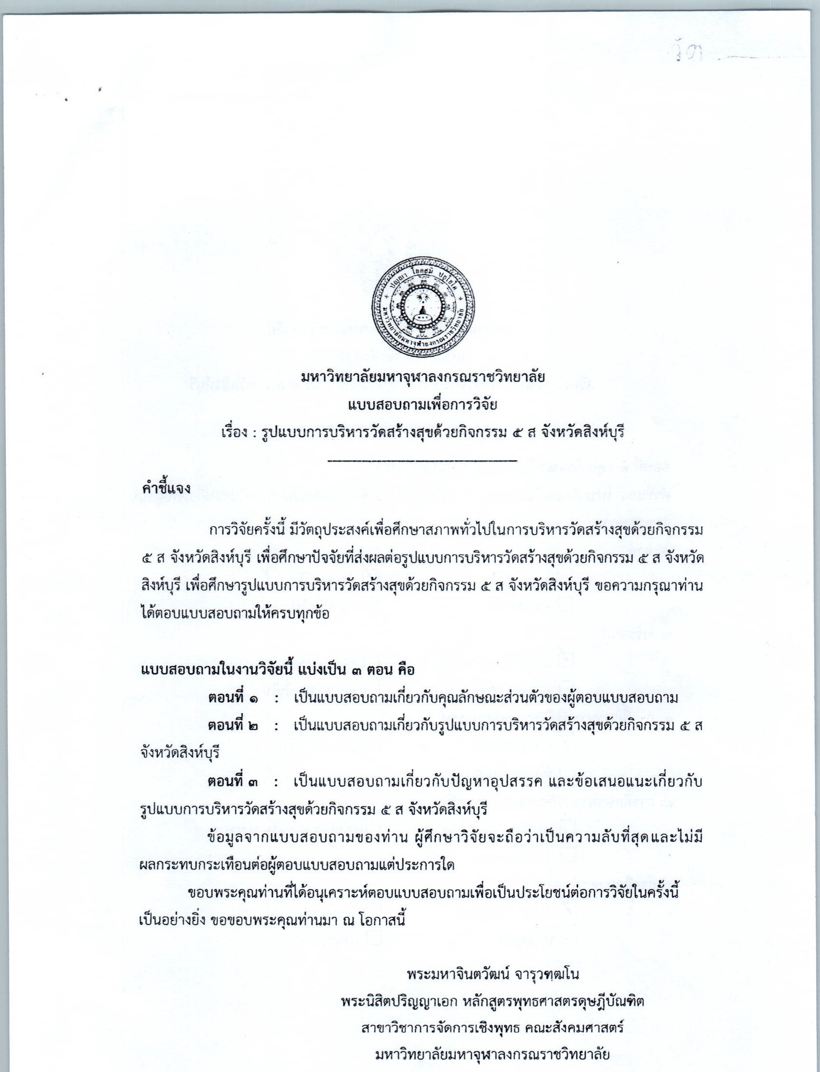
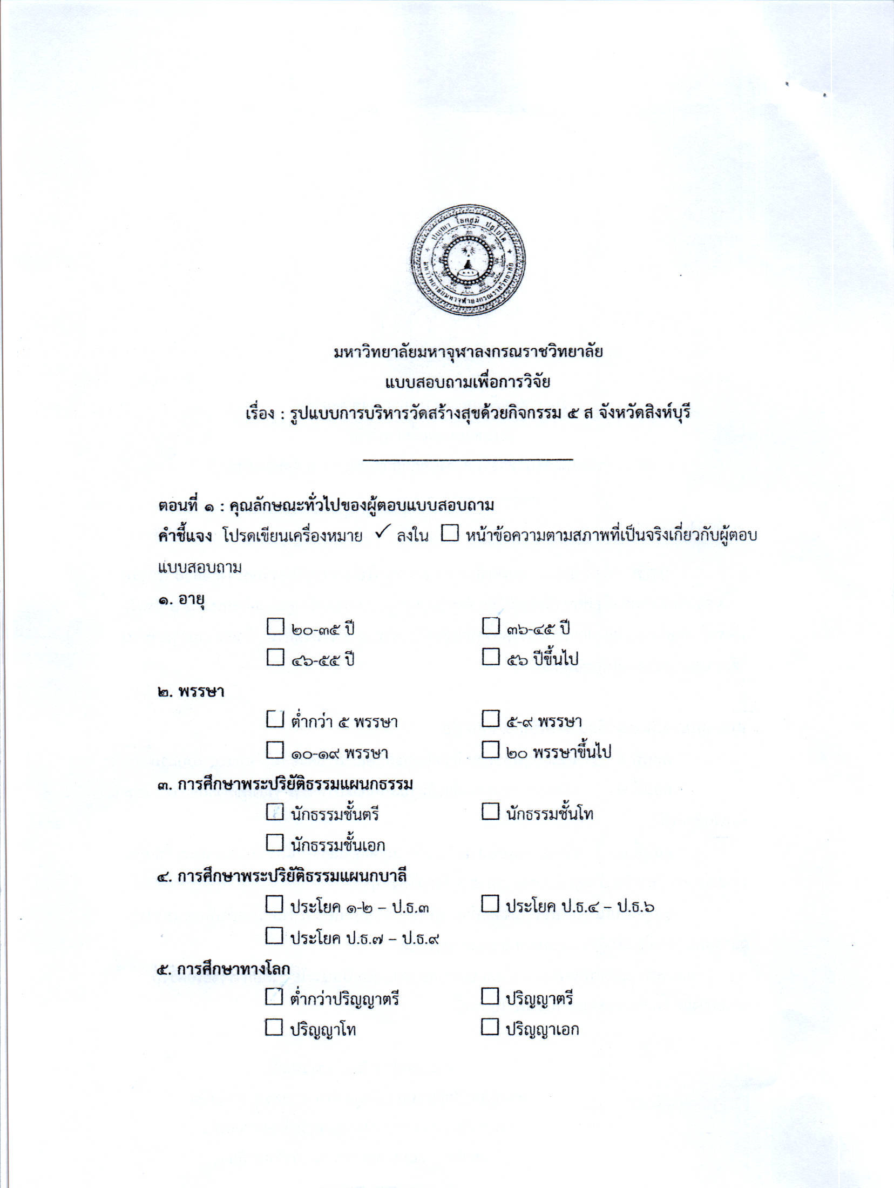
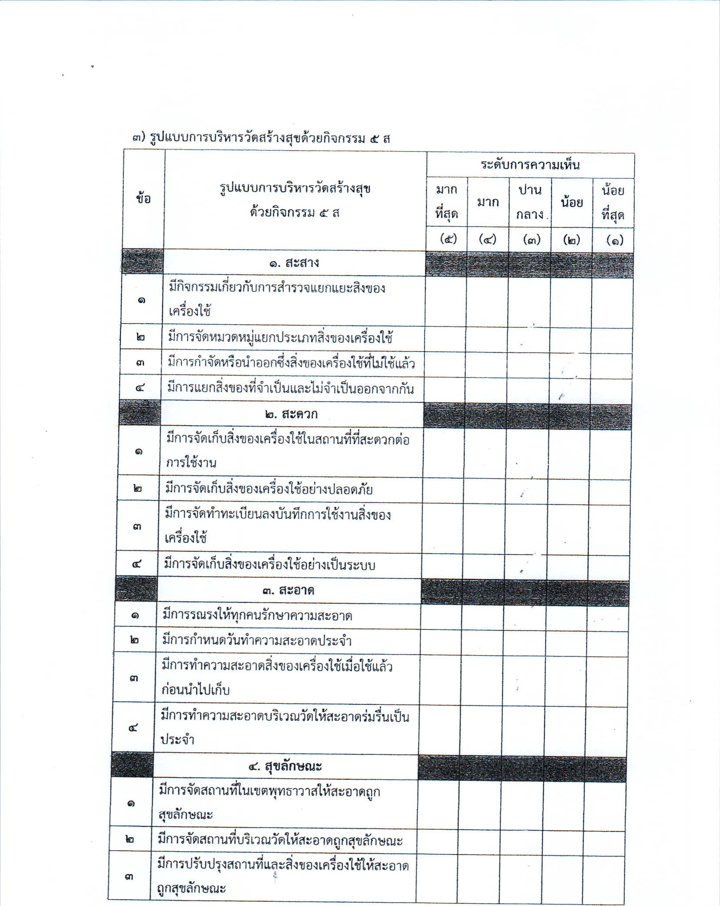
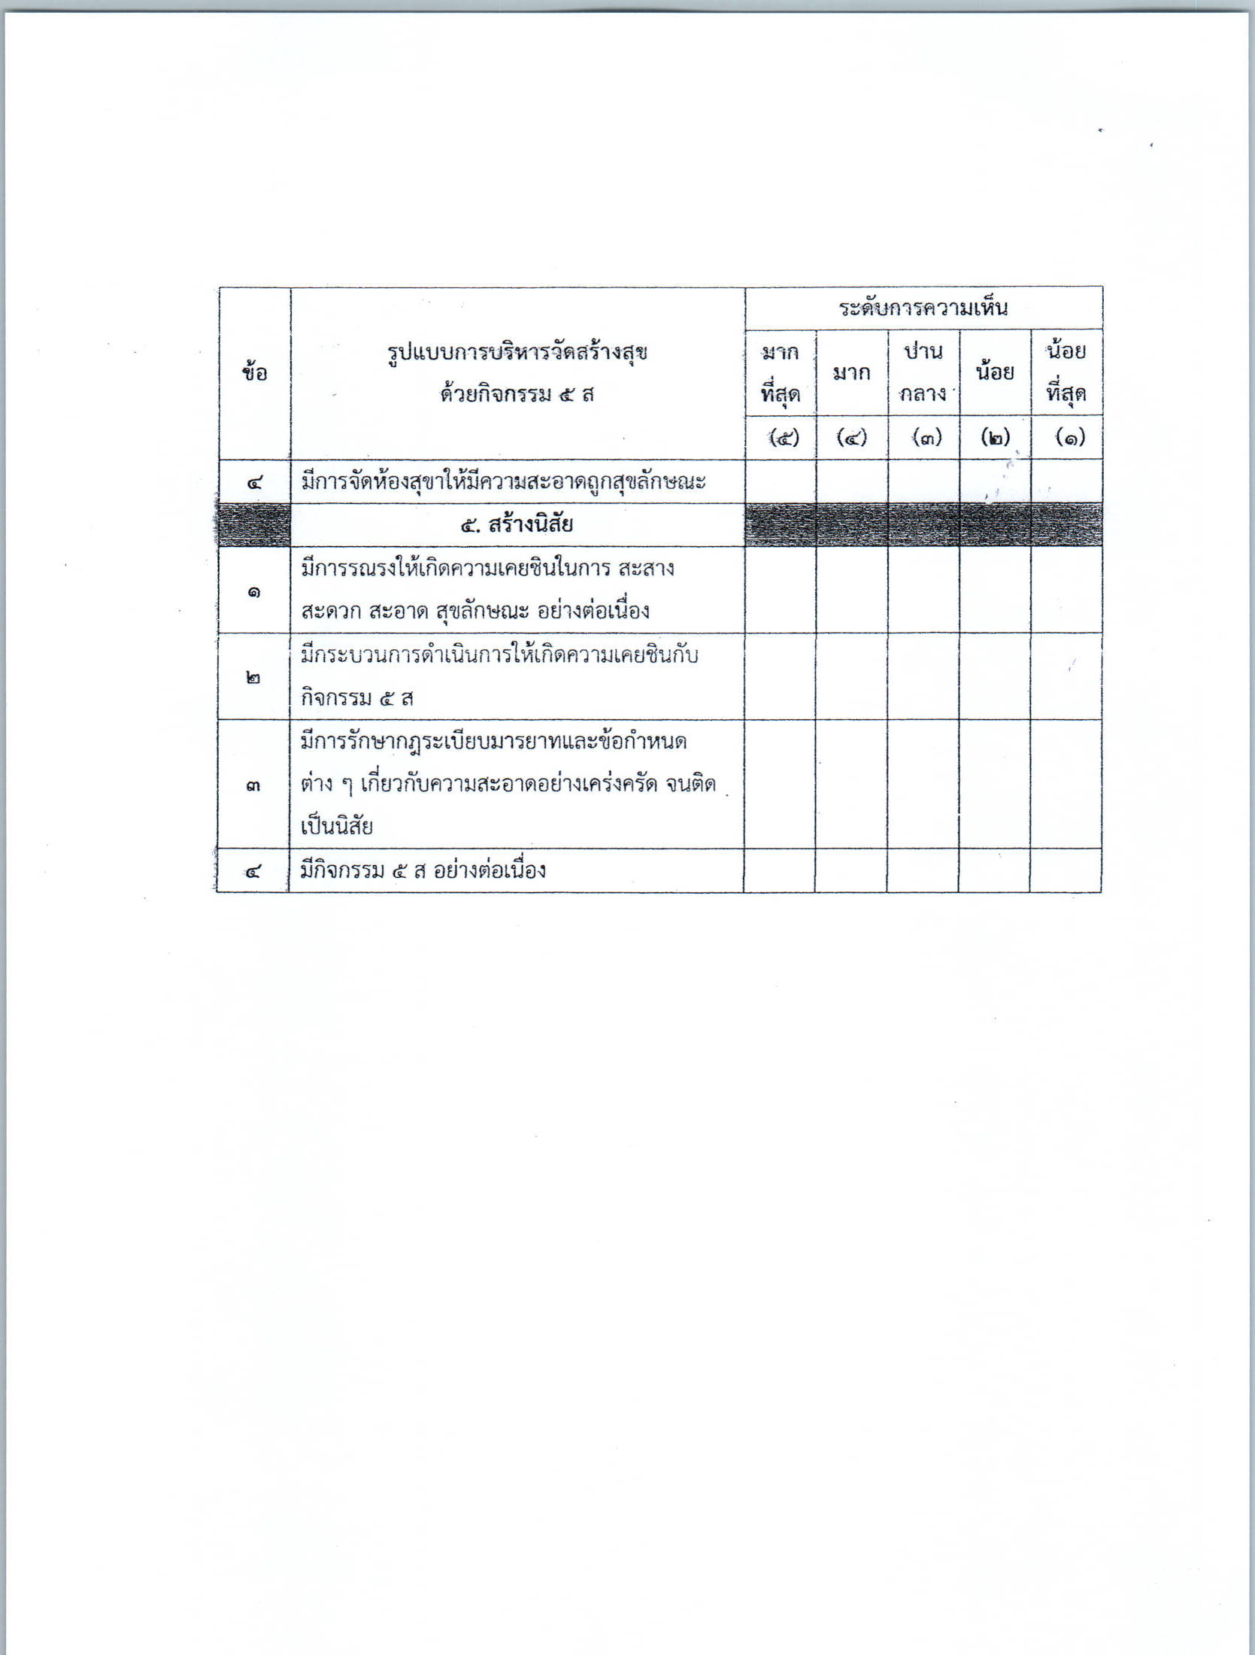
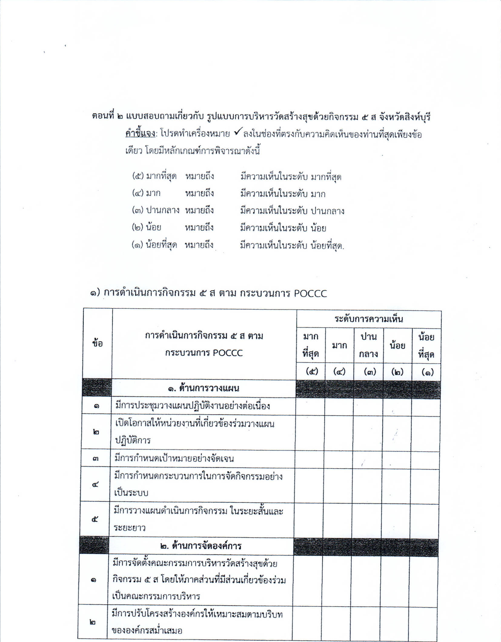

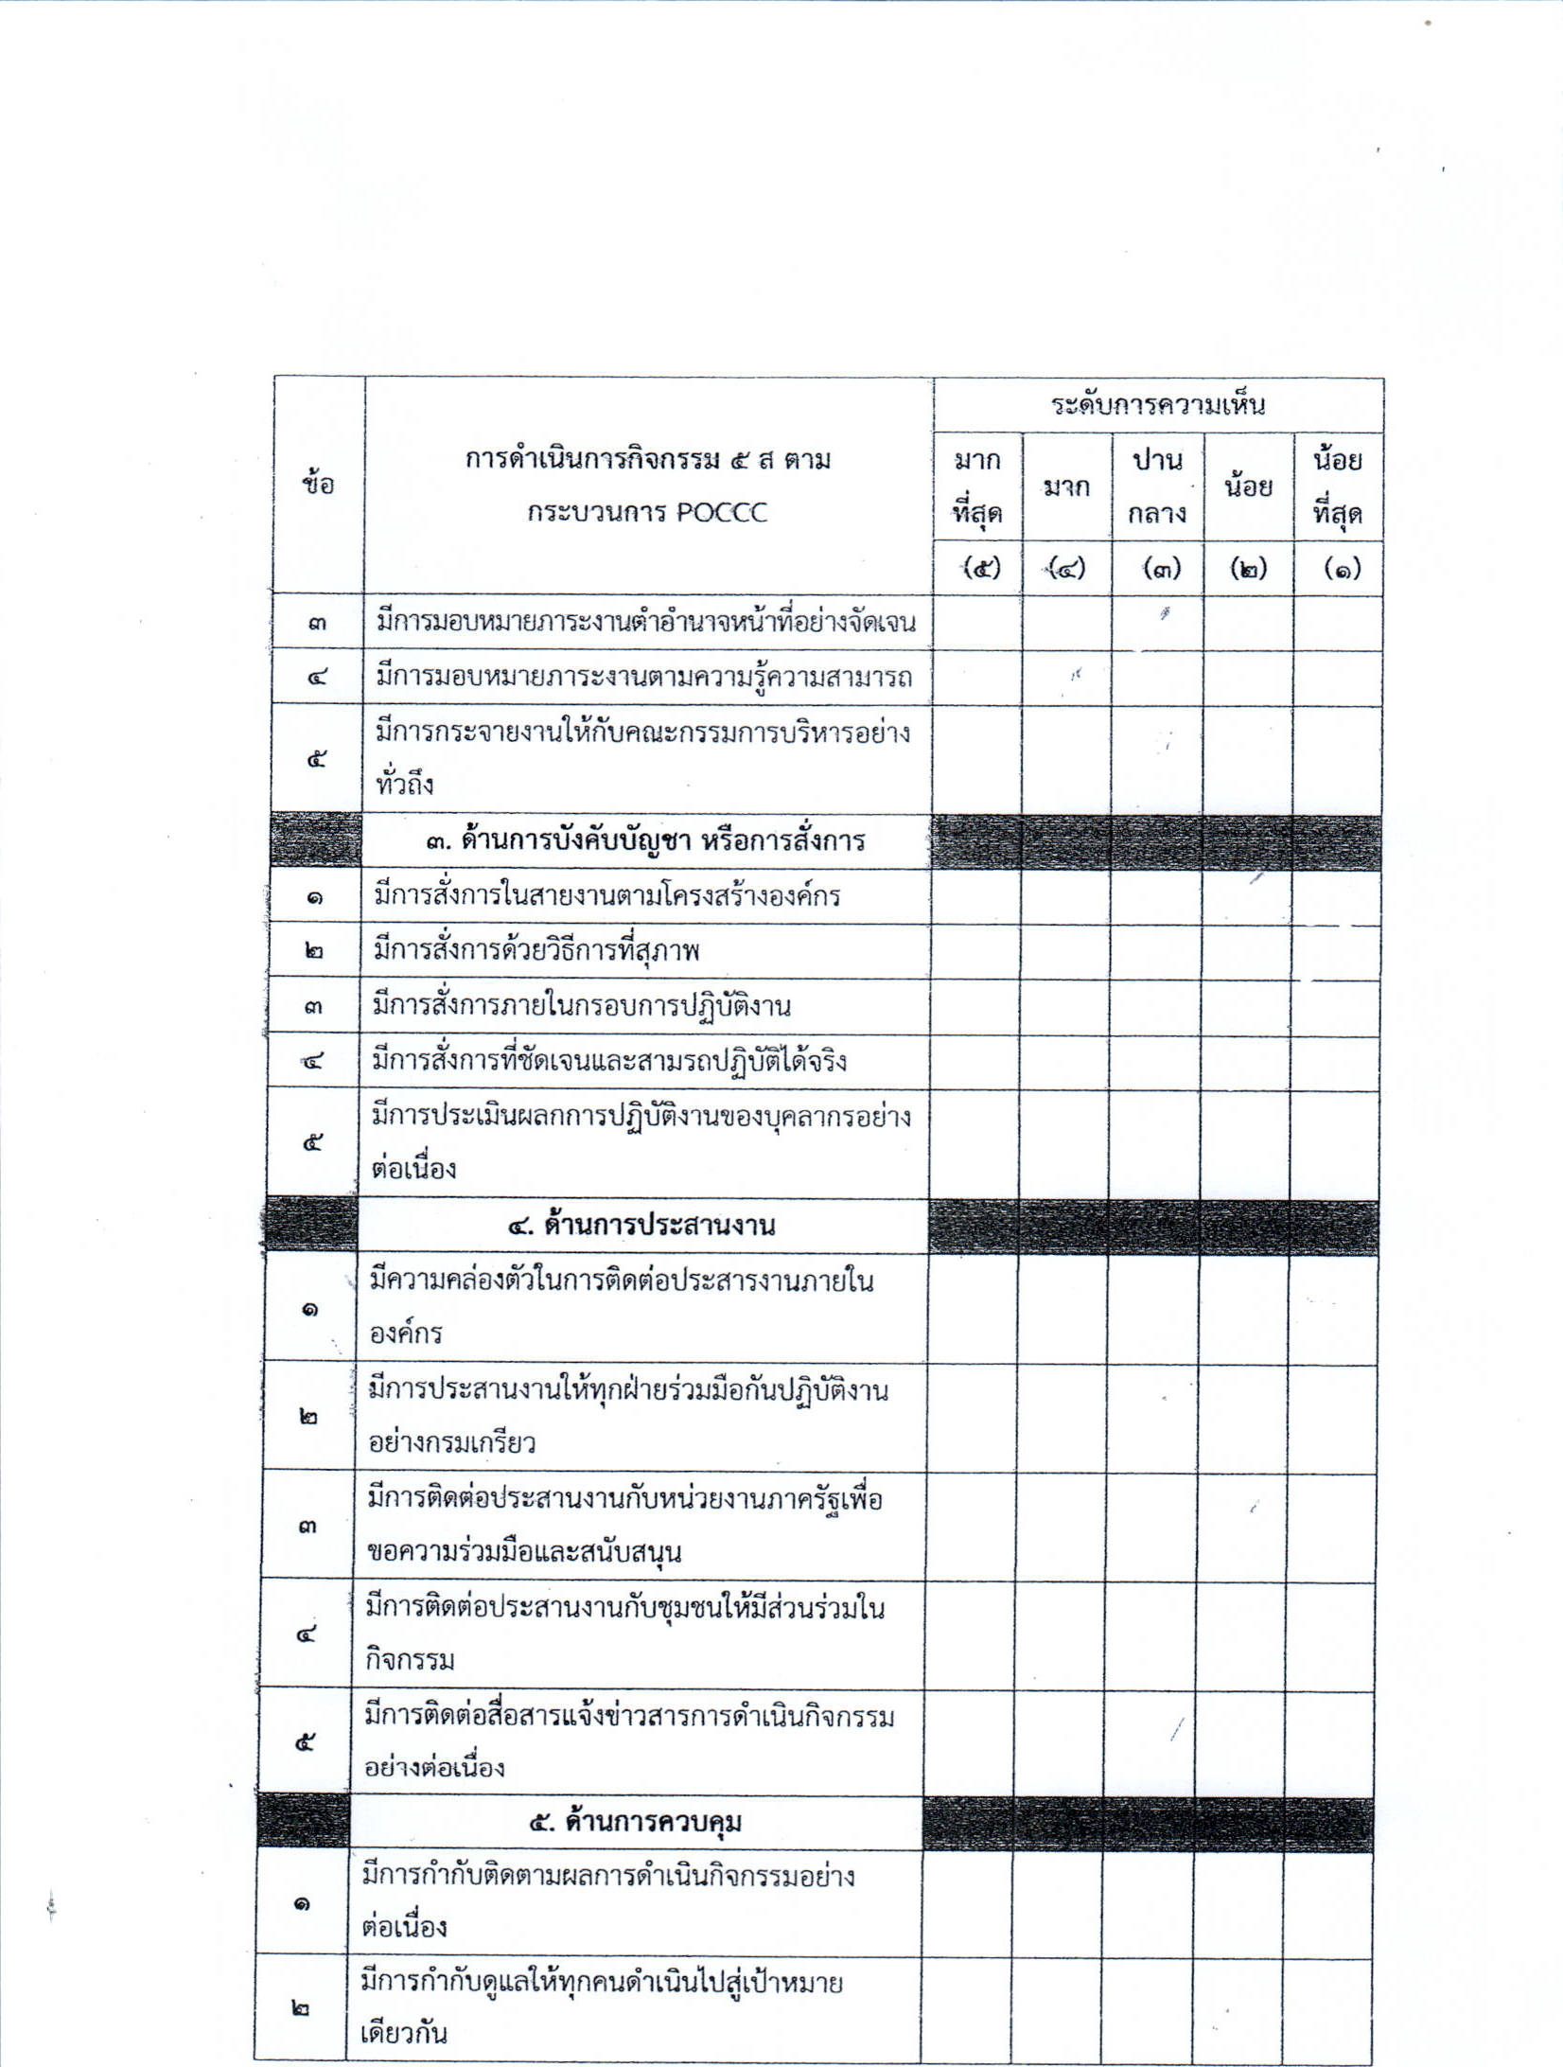
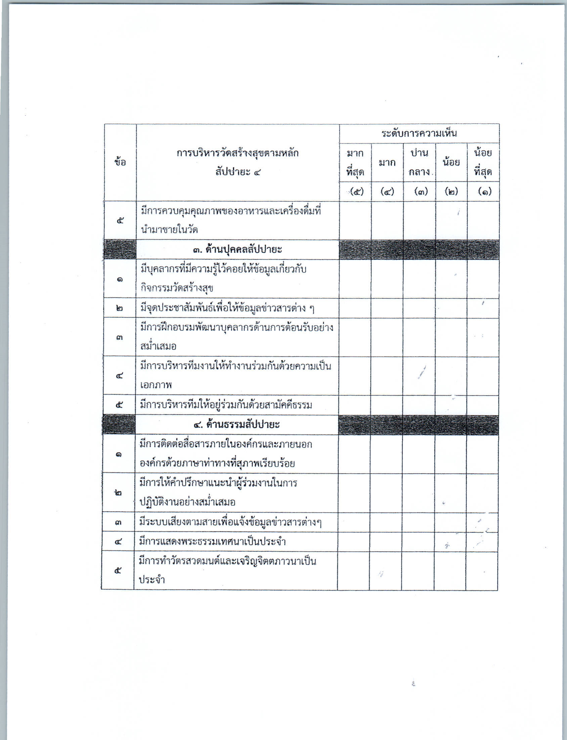
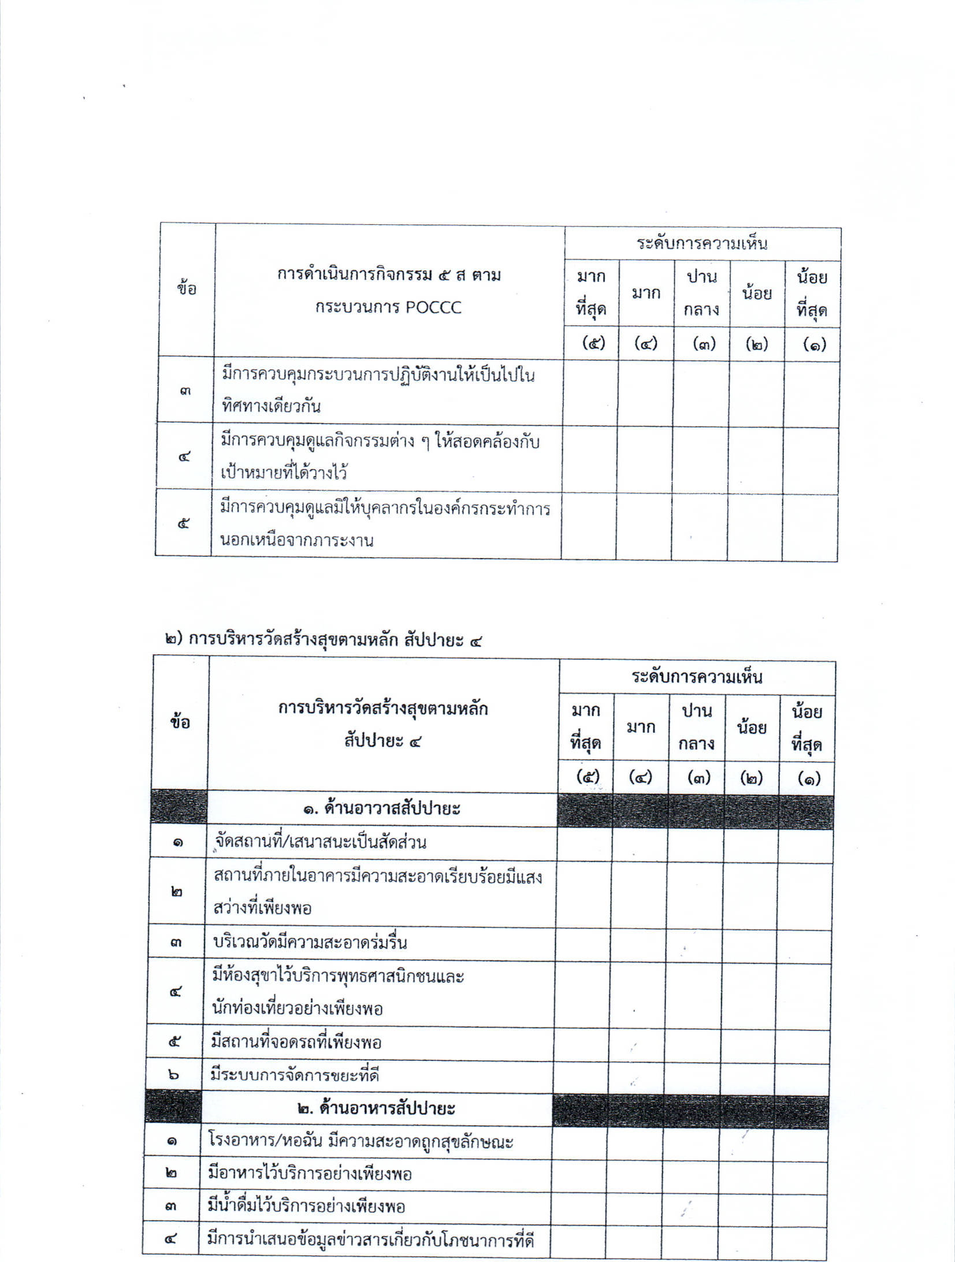
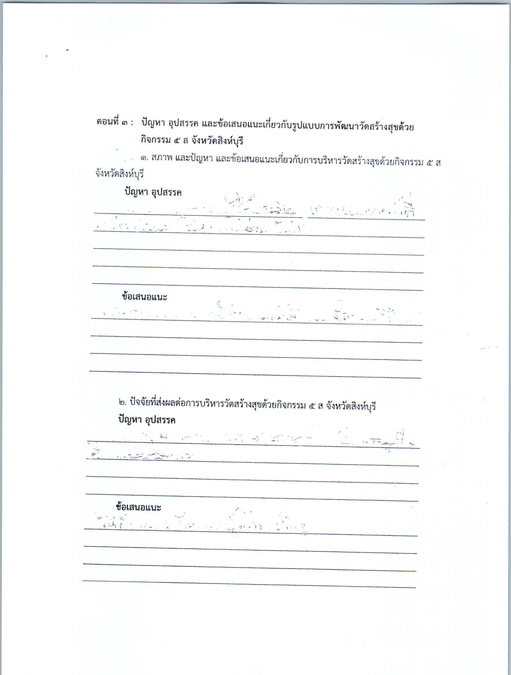

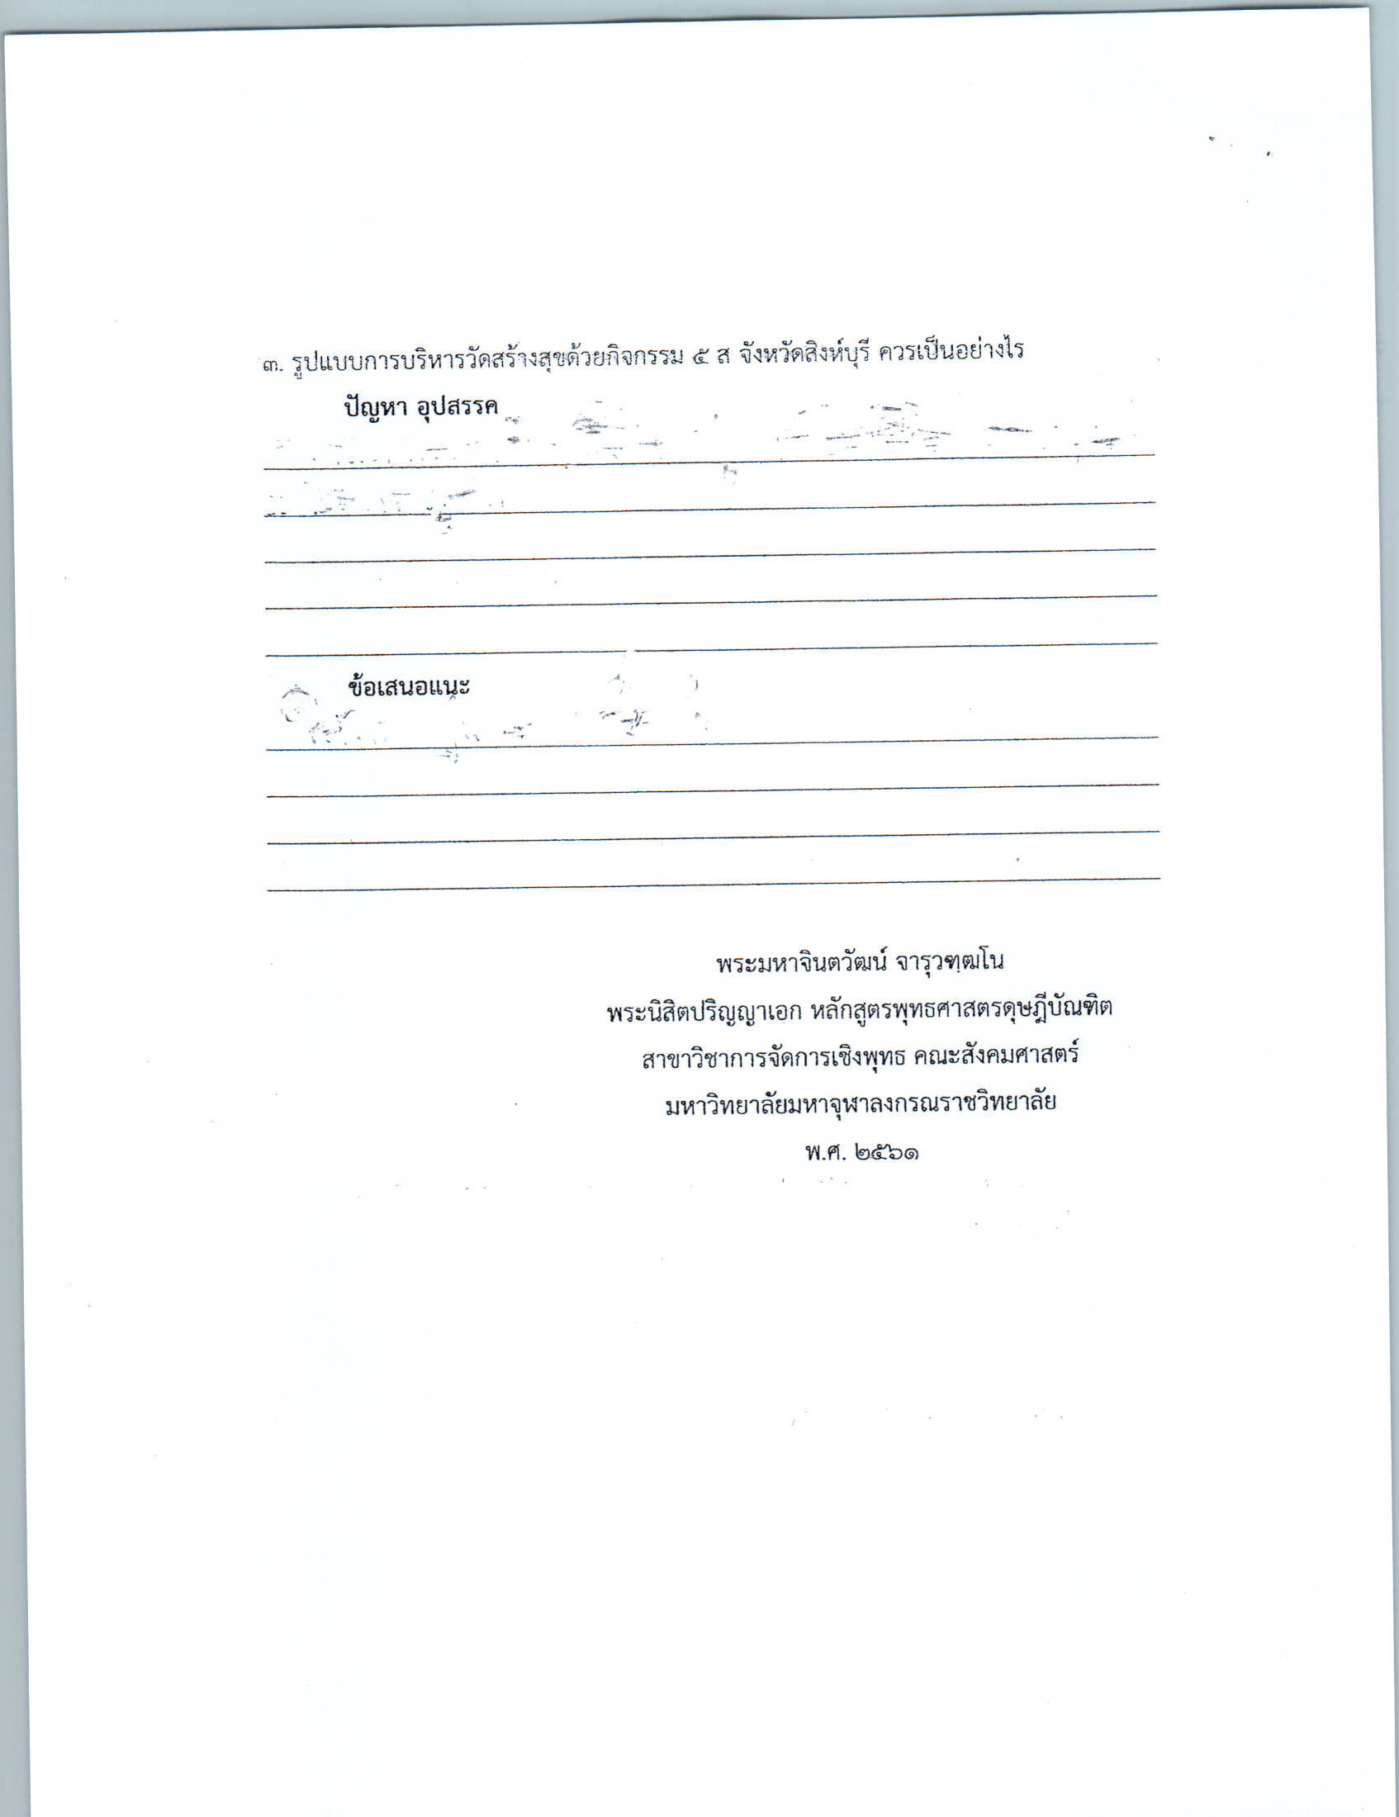

ภาคผนวก ฉ
แบบสัมภาษณ์เพื่อการวิจัย
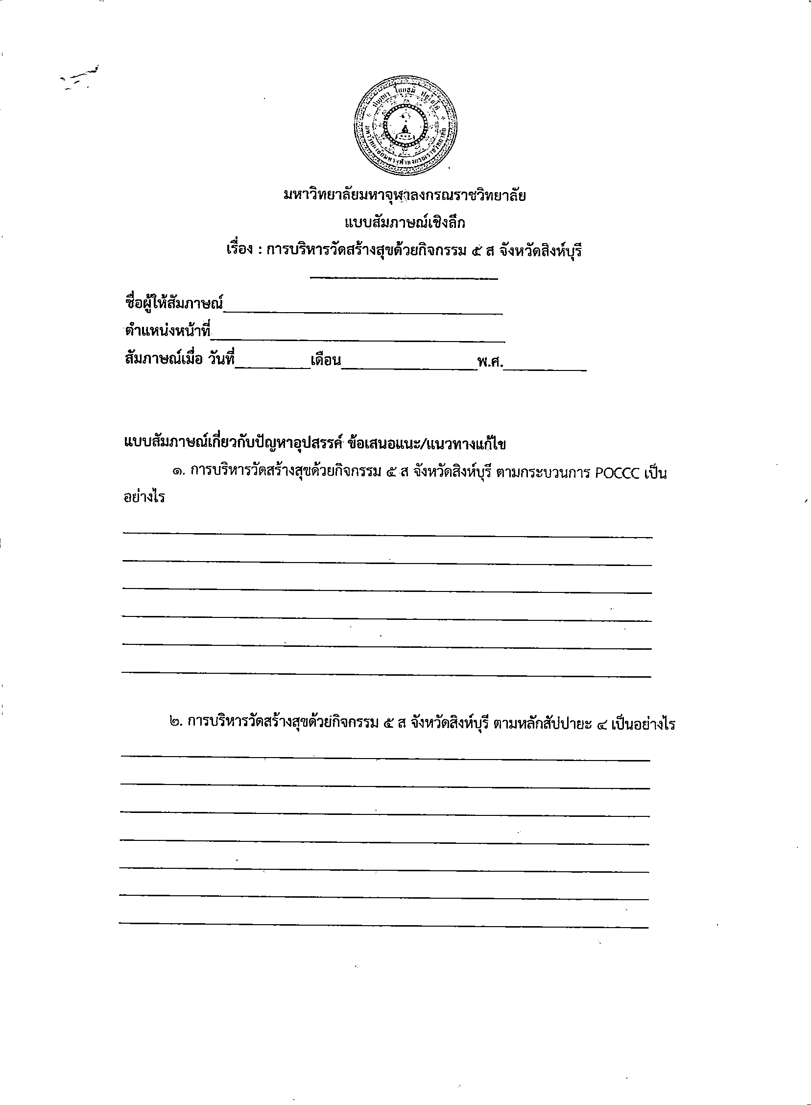

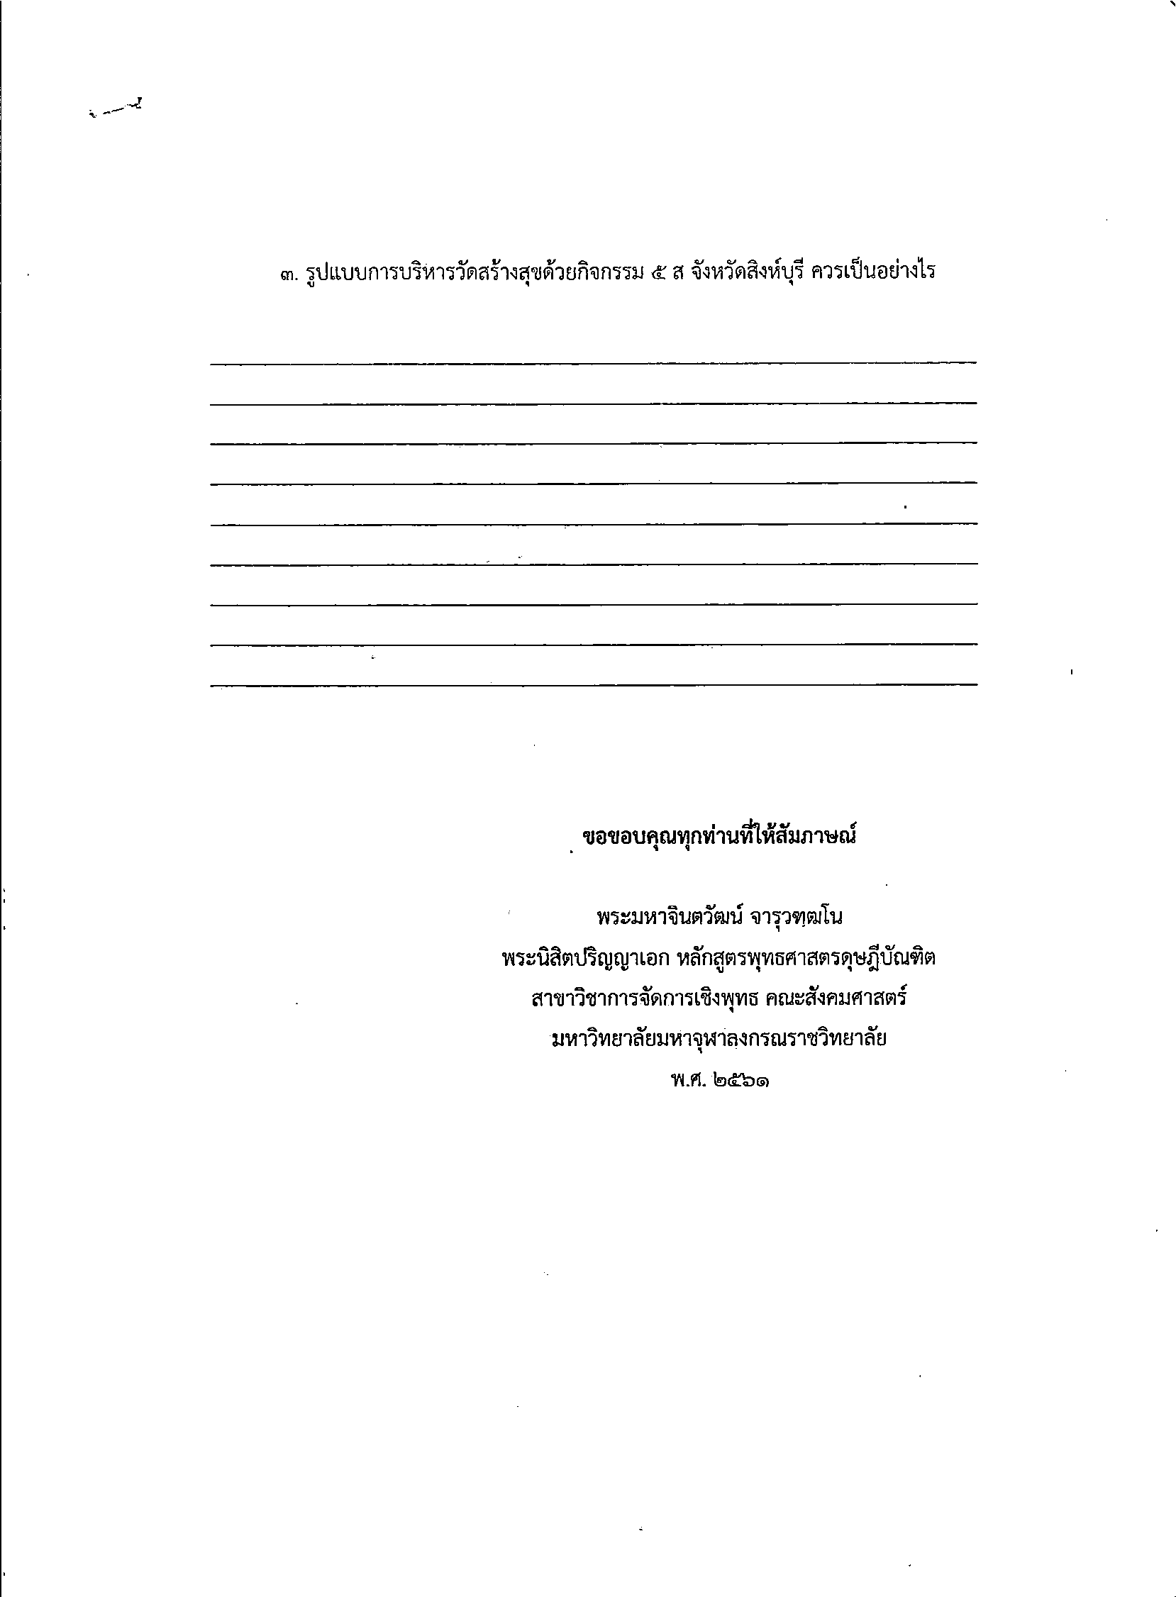

ประวัติผู้วิจัย

ชื่อ ฉายา/นามสกุล | : | พระมหาจินตวัฒน์ จารุวฑฺฒโน (วิจารณ์ปรีชา)
วัน เดือน ปีเกิด | : | วันที่ ๖ มิถุนายน ๒๕๑๕
ภูมิลำเนาที่เกิด | : | จังหวัดราชบุรี
การศึกษา | : | เศรษฐศาสตร์บัณฑิต มหาวิทยาลัยสุโขทัยธรรมาธิราช ปี ๒๕๓๗  รัฐประศาสนศาสตร์มหาบัณฑิต มหาวิทยาลัยราชภัฏเทพสตรี ปี ๒๕๕๓
อุปสมบท | : | ๒๕ เมษายน ๒๕๓๗
สังกัด | : | วัดม่วงชุม ตำบลไม้ดัด อำเภอบางระจัน จังหวัดสิงห์บุรี
ตำแหน่ง | : | เจ้าอาวาส, เจ้าสำนักปฏิบัติธรรมประจำจังหวัดสิงห์บุรี แห่งที่ ๑๓  เจ้าคณะตำบลแม่ลาโพชนไก่ อำเภอบางระจัน จังหวัดสิงห์บุรี
ผลงานทางวิชาการ | : | พระมหาจินตวัฒน์ จารุวฑฺฒโน (วิจารณ์ปรีชา). การพัฒนาชุมชนด้วยการท่องเที่ยวในมิติศาสนา:พระอุเทสิกเจดีย์ขนาดใหญ่. วารสารมจร.สังคมศาสตร์ปริทรรศน์. ปีที่ ๗ ฉบับที่ ๒ (ฉบับพิเศษ) (เมษายน, ๒๕๖๑ – มิถุนายน, ๒๕๖๑)  พระมหาจินตวัฒน์ จารุวฑฺฒโน (วิจารณ์ปรีชา). การอนุรักษ์และบริหารจัดการสิ่งแวดล้อมเชิงพุทธ. วารสารสังคมศาสตร์ปริทัศน์รัฐศาสตร์นครราชสีมา. ปีที่ ๖ ฉบับที่ ๒. (พฤษภาคม ๒๕๖๓ - สิงหาคม ๒๕๖๓) ตอบรับการตีพิมพ์ ๒๙ ตุลาคม ๒๕๖๑  พระมหาจินตวัฒน์ จารุวฑฺฒโน (วิจารณ์ปรีชา). การพัฒนาการปกครองคณะสงฆ์เชิงพุทธบูรณาการ. วารสารสังคมศาสตร์ปริทัศน์รัฐศาสตร์นครราชสีมา. ปีที่ ๖ ฉบับที่ ๑. (มกราคม ๒๕๖๓ - เมษายน ๒๕๖๓). ตอบรับการตีพิมพ์ ๒๙ ตุลาคม ๒๕๖๑
ปีที่สำเร็จการศึกษา | : | ปีการศึกษา ๒๕๖๒
ที่อยู่ปัจจุบัน |  | วัดม่วงชุม ตำบลไม้ดัด อำเภอบางระจัน จังหวัดสิงห์บุรี

